**Báo cáo Lab 8**

1. **Tạo cơ sở dữ liệu:**

1, Bảng khách hàng:

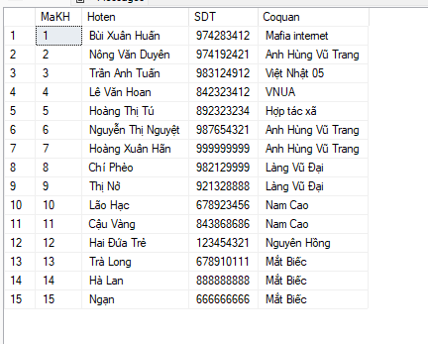

2, Bảng nhà cho thuê:

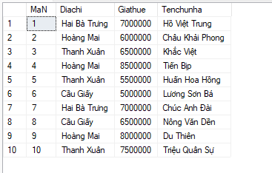

3, Bảng hợp đồng:

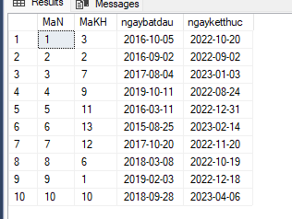

1. **Truy vấn cơ bản:**

1, Đưa ra địa chỉ, tên chủ nhà của những căn nhà có giá thuê <10000000:

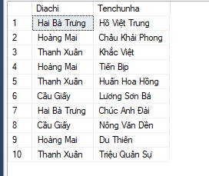

2, Đưa ra mã KH, họ tên, cơ quan của khách hàng thuê nhà của chủ Nông Văn Dền:



3, Đưa ra nhà chưa được ai thuê

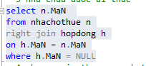

1. **Index**

1, Viết câu lệnh đưa ra danh sách khách hàng ở 1 cơ quan nào đó

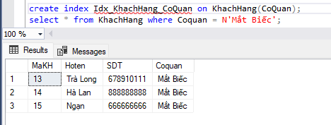

2, Viết câu lệnh đưa ra chủ nhà cho thuê với lượng nhà cho thuê i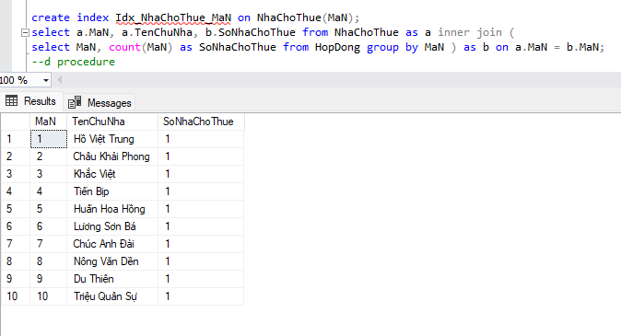

1. **Store procedure:**

